推进DIP医保支付方式改革 保障医保基金可持续发展

为进一步加强基金运行管理，确保医保基金运行安全，持续深入推进DIP医保支付方式改革在奈曼旗顺利开展，5月25日，奈曼旗医疗保障局召开DIP推进工作暨医保基金分析工作会议。医保部门相关领导、相关科室负责人，各定点医疗机构相关领导、相关科室负责人参加会议。

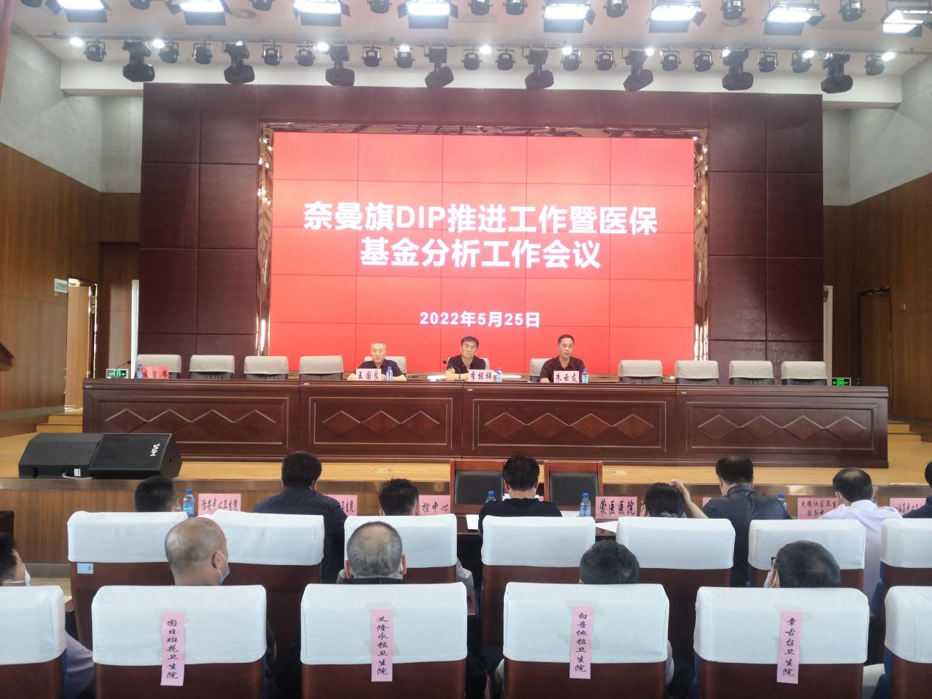

会上与三家公立医疗机构签订服务协议，旗人民医院、蒙医医院就DIP推进工作交流发言。对2021年和2022年一季度医疗保障运行情况进行了分析；通报了我旗医保基金运行存在的问题和下一步工作要求。

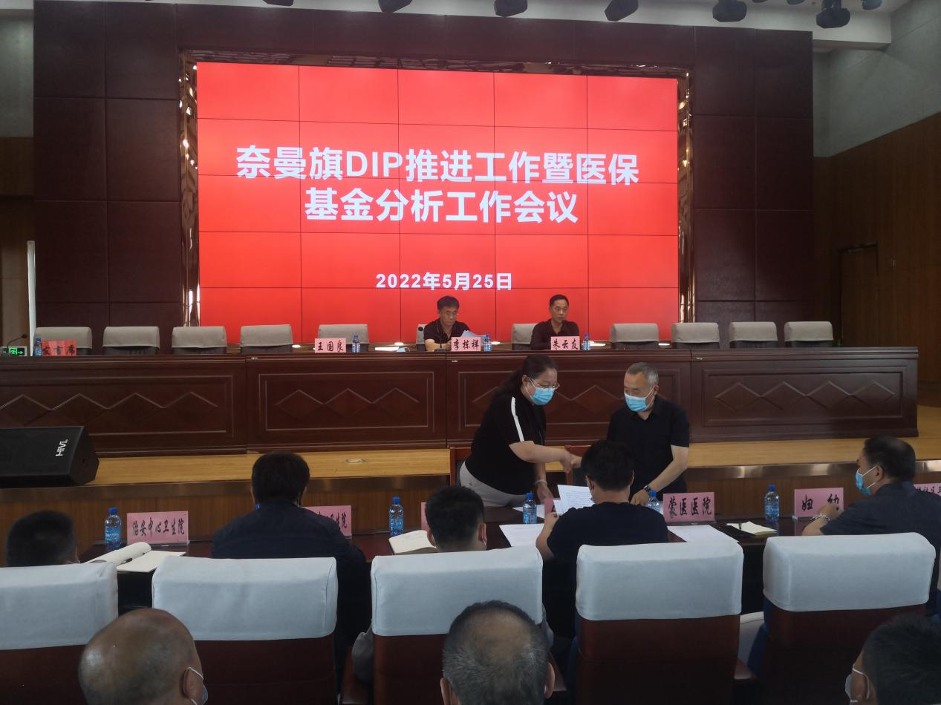

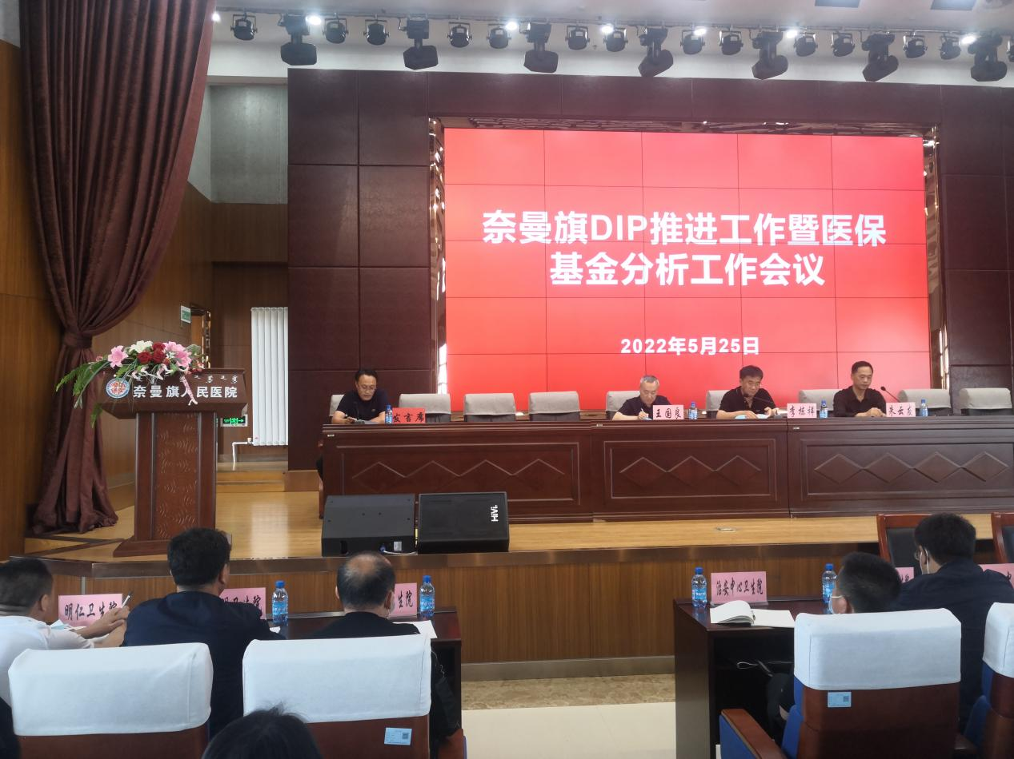

会议指出，要充分认识DIP改革工作的重要意义，准确把握试点工作的方法路径。要加强组织领导，压实工作责任，强化协调配合，结合工作实际，完善工作措施，确保试点工作顺利开展、有序推进。要加快推进DIP支付方式改革，确保到2022年底前完成DIP支付方式改革各项任务目标。

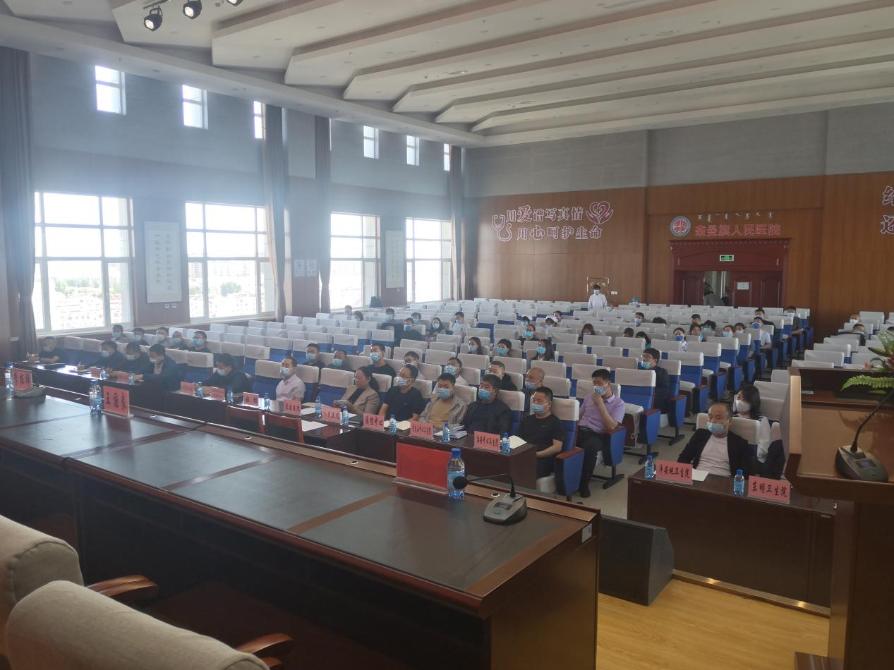

**会议要求**，要根据医保基金流向，聚焦重点，强化监管，本着“零容忍”的态度，严厉打击查处。要逐步建立“大数据+医保基金监管”模式，以医保基金流向为主线，分析运行轨迹，形成多维度、全方位监管，提升医保治理体系和治理能力。要及时研究新形势、新变化，与时俱进，创新监管方式和手段，为医保改革平稳快速发展保驾护航。